PÁLYÁZATI KIÍRÁS

- részletes tájékoztató -

önkormányzati tulajdon értékesítésére
Budapest Főváros XIV. kerület Zugló Önkormányzata Képviselő-testületének, az Önkormányzat vagyonáról a vagyontárgyak feletti tulajdonosi jogok gyakorlásáról szóló, többször módosított 18/2016. (III.04.) számú rendelete alapján a következő részletes pályázati felhívást adja ki
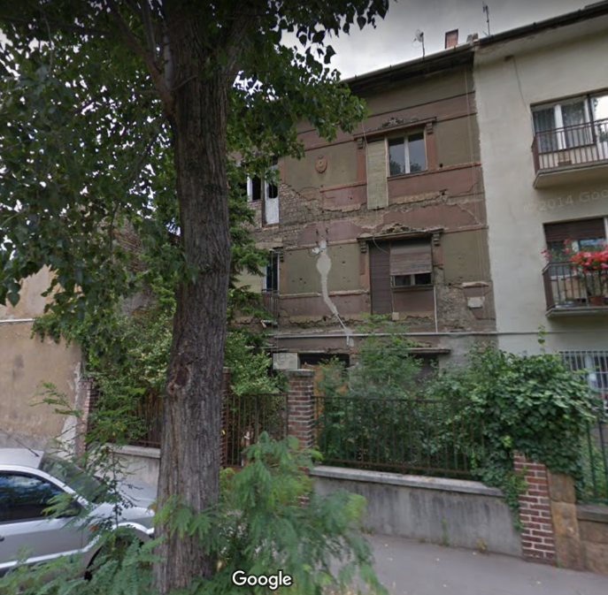

A pályázat Kiíró neve, székhelye:
Budapest Főváros XIV. kerület Zugló Önkormányzata, 1145 Budapest, Pétervárad u. 2-4.
Pályázat kiírására a Budapest Főváros XIV. kerület Zugló Önkormányzat Képviselő-testülete ……/2018. (XI.8.) Öh. számú határozata alapján kerül sor.

A pályázat Lebonyolító neve, székhelye:
Zuglói Városgazdálkodási Közszolgáltató Zártkörűen Működő Részvénytársaság Ingatlangazdálkodási Osztály 1145 Budapest, Pétervárad u. 11-17.

A pályázat célja:
Budapest Főváros XIV. kerület Zugló Önkormányzata tulajdonát képező, Budapest XIV. kerület, Jávorka Ádám utca 10/A. szám alatti, 31251/3 helyrajzi szám alatt nyilvántartott 360 m² területű kivett, lakóház udvar megnevezésű ingatlan – bontási kötelezettség vállalása melletti –értékesítése.

A pályázat jellege:
Nyilvános egyfordulós pályázati eljárás.

Pályáztatásra kerülő ingatlan adatai:
Az ingatlan helye: | Budapest XIV. kerület, Jávorka Ádám utca 10/A.
Helyrajzi száma: | 31251/3
Alapterület: | 360 m²
Tulajdonos: | Bp. Főváros XIV. Kerület Zugló Önkormányzata  (1145 Bp. Pétervárad u. 2.)
Tulajdoni hányad: | 1/1
Kikiáltási ára: | 50.000.000,- Ft + ÁFA

A telek szabályos téglalap alakú, délkeleti tájolású, víz-, villany- és csatorna közműves. Elő- és hátsókerttel rendelkezik. Az ingatlanon jelenleg egy bontandó állapotú, összesen bruttó 123 m² alapterületű, zártsorú, pinsze+földszint+2 emelet+részleges tetőtérbeépítésű lakóépület található, melyben szintenként két-két szoba-konyhás lakás (összesen 6 db lakás) került kialakításra.
Az ingatlan-nyilvántartási térképen az épület mögött a telek oldalhatárán egy különálló gazdasági épület ábrázolt.
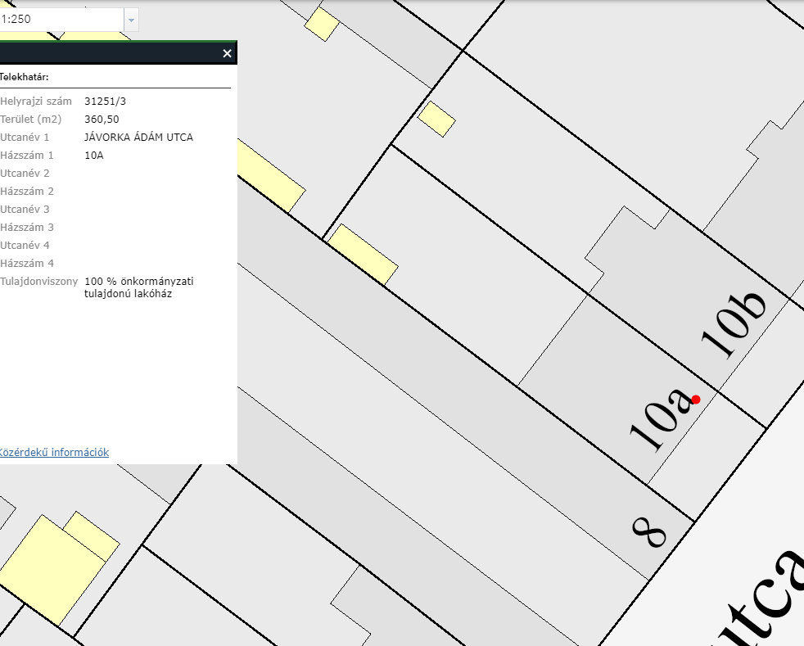

Az ingatlanon álló épület födémszerkezetének állapotáról, a dúcolat megszüntetésének és a lakóház felújításának lehetőségéről 2008. júniusában tartószerkezeti szakvélemény készült.
Budapest Főváros XIV. Kerület Zugló Önkormányzat Képviselő-testülete 243/2017. (V. 25.) Öh. számú határozatának 1.) a. pontjában többek között tárgyi ingatlan tekintetében is elrendelte az épület műszaki felülvizsgálatát.
A döntés értelmében a műszaki állapotfelmérés megtörtént, A felülvizsgálati anyaghoz 2017. június 19-én statikus szakértői felmérés és bontási tervdokumentáció készült: mely megállapításai szerint az épület rendeltetésszerű használatra nem alkalmas, életveszélyes állapotban van, annak teljes bontása szükséges. (6. számú melléklet)

Az ingatlanon elvégzendő bontási munkálatok megkezdéséhez az I. fokú építésügyi hatóságnál kezdeményezett építéshatósági eljárás, bontási engedély szükséges, melyhez a bontási tervdokumentációk elkészültek.
Az ingatlan az L3/2 építési övezetben helyezkedik el, így arra a Kisvárosias, jellemzően szabadonálló beépítésű lakóterületekre vonatkozó előírások vonatkoznak (L3)
(L3)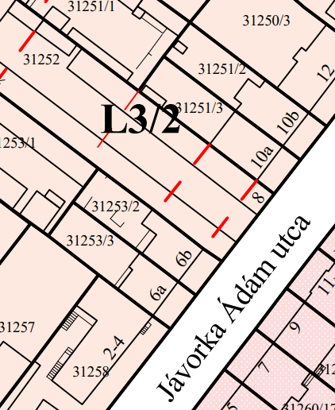

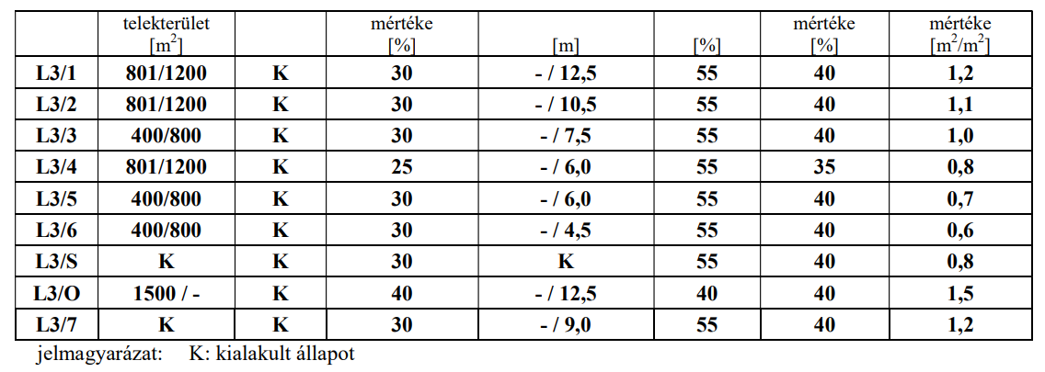

A jelenlegi szabályozás szerint az ingatlanon az elbontásra kerülő 6 lakásos lakóépület helyére 3 lakásos építmény létesíthető.
Az ingatlan bontási kötelezettség vállalása mellett került kiírásra.

Elővásárlási jog:
Felhívjuk a pályázók figyelmét, hogy az egyes állami tulajdonban lévő vagyontárgyak önkormányzatok tulajdonába adásáról szóló 1991. évi XXXIII. törvény 39 § (2) bekezdése értelmében a fővárost a kerület, a kerületet a főváros tulajdonában lévő ingatlan tekintetében elővásárlási jog illeti meg, továbbá
a nemzeti vagyonról szóló 2011. évi CXCVI. törvény 14.§ (2) bekezdése alapján a helyi önkormányzat tulajdonában lévő ingatlan értékesítése esetén az államot minden más jogosultat megelőző elővásárlási jog illeti meg.
Az elővásárlási jogra vonatkozó nyilatkozatok beszerzését a pályázat lebonyolítója vállalja oly módon, hogy a nyertes pályázó által csatolt (részletes pályázati kiírásban szereplő, szerződési feltételeket tartalmazó) tulajdonjog átruházására vonatkozó okirat mindkét fél által egyeztetett és aláírt példányát az elővásárlásra jogosult részére megküldi. Azzal a felhívással, hogy amennyiben a jogosult a kézhezvételtől számított 30 illetve 35 napos határidő leteltével nem nyilatkozik, azt úgy kell tekinteni, hogy a jogosult elővásárlási jogával nem kíván élni.
Az adásvételi szerződés mindkét fél által történő aláírására már a Képviselő-testület - a pályázatok elbírálását követő - döntése után sor kerülhet.

Az ajánlatok benyújtásának helye és ideje:
Zuglói Városgazdálkodási Közszolgáltató Zrt. Ügyfélszolgálata, 1145 Budapest, Pétervárad u. 11-17.
2018. november 12. – 2018. december 13. 12:00-ig munkanapokon hétfőtől csütörtökig 8.30-16.00 között, pénteken 8.30-12.00 között.
A pályázat 2018. december 13-án 12.00 óráig nyújtható be.

Az ajánlatok benyújtásának módja:
Az ajánlatok benyújthatók személyesen, vagy meghatalmazott útján 1 db eredeti és 2 db másolati példányban. Az eredeti példány minden oldalán eredeti aláírással, vagy a meghatalmazott aláírásával kell ellátni. Az Ajánlattevő meghatalmazottja köteles közokirattal, vagy teljes bizonyító erejű magánokirattal igazolni képviseleti jogosultságát, illetve annak mértékét a pályázat benyújtásakor is.
Az ajánlattevő köteles megjelölni az ajánlat eredeti példányát, „EREDETI” felirattal.
A pályázathoz kötelező mellékletként adásvételi szerződés -tervezetet kell csatolni.
A pályázatot és mellékleteit folyamatos oldalszámozással (lapszámozással), oldalanként (laponként) cégszerű aláírással ellátva, oldalszámozott (átfűzött és lepecsételt) kötésben kell benyújtani.
Az ajánlatot a megjelölt címre, kötelezettségvállalásra jogosultak cégszerű aláírásával ellátva, magyar nyelven kell benyújtani, cégjelzés nélküli, sértetlen, zárt borítékban.
Egy ajánlattevő, egy ingatlanra érvényesen csak egy ajánlatot tehet.
A borítékon a következő szövegrészt kérjük feltüntetni:
„Pályázati ajánlat a Budapest XIV. kerület 31251/3 hrsz.-ú ingatlanok együttes megvásárlására”
CSAK A BONTÓBIZOTTSÁG ÁLTAL BONTHATÓ
A pályázatok beérkezését nap, óra, perc szerint az Átvevő által kiállított átvételi elismervény igazolja.
Lezáratlan vagy sérült borítékot Átvevő nem vesz át. Kiíró a beadási határidőn túli ajánlatot nem fogad el.
A késve érkezett pályázatokat, illetve a fenti formai szempontok elmulasztása, megsértése esetén a pályázatot a Kiíró érvénytelennek minősíti.

Pályázati feltételek:
A pályázat benyújtásának elengedhetetlen feltétele a részletes kiírás megvásárlása.
A pályázati kiírás megvásárlásakor titoktartási nyilatkozatot kell a pályázónak aláírni, amennyiben meghatalmazott útján vásárolta meg, a pályázat benyújtásakor kell csatolni a pályázó titoktartási nyilatkozatát.
A pályázati felhívás visszavonása esetén a Kiíró a dokumentáció költségét a pályázónak visszatéríti, amennyiben a pályázó a dokumentációt visszaadja.
A felhívásra Bármely természetes vagy jogi személy, jogi személyiség nélküli gazdasági társaság ajánlatot tehet aki
- átvette a pályázati kiírást tartalmazó dokumentációt, és az erről szóló igazolás másolati példányát csatolja,
- titoktartási nyilatkozatot tett a Pályázati kiírás átvételekor
- nyilatkozik arról, hogy a pályázati és a szerződéskötési feltételeket vállalja,
- nyilatkozik arról, hogy adó, illetve adó módjára behajtható köztartozása nincs,
- csatolja a személyi adatait tartalmazó okirat hitelesített másolati példányát,
- pályázatához adásvételi szerződés tervezetet csatol.
- aki vállalja, hogy az Önkormányzattal szemben bármilyen jogügyletből kifolyó lejárt tartozását legkésőbb a pályázatok benyújtásának határidejéig teljes egészében kiegyenlíti. Ennek elmaradása esetén a pályázót ki kell zárni a pályázati eljárásból.
Amennyiben gazdasági társaság a pályázó, köteles:
- a 30 napnál nem régebbi eredeti cégkivonatot és aláírási címpéldányt bemutatni,
- gazdasági társaság csak a törvényes képviselője vagy a Ptk. előírásainak megfelelő meghatalmazással rendelkező meghatalmazottja útján vehet részt a pályázaton

A pályázati eljárásra vonatkozóan további információ szerezhető:
A pályázattal kapcsolatos kérdések feltehetők 2018. december 3-ig a vezerig@zugloizrt.hu e-mail címen.
A pályázó kérésére és részére a pályázati feltételek pontosítása céljából a pályázati felhívásban foglaltakon túl is adható felvilágosítás. de csak olyan tartalommal, mely nem sérti a többi pályázó esélyegyenlőségét és az ajánlatok értékeléséig az azok kezelésére vonatkozó előírásokat. Az ilyen felvilágosítás nem eredményezheti az eredeti pályázati feltételek módosítását. A felvilágosításról jegyzőkönyvet kell felvenni, melyet mindkét félnek (pályázónak és a felvilágosítást nyújtónak) alá kell írnia. Az így elkészített jegyzőkönyvet Bonyolító a honlapján közzéteszi.

A részletes kiírás beszerzésének helye, módja és ideje:
A pályázati kiírás a Zuglói Városgazdálkodási Közszolgáltató Zártkörűen Működő Részvénytársaság Ügyfélszolgálatánál (1145 Budapest, Pétervárad u. 11-17.) 2018. november 12. – 2018. december 13. 10:00 h között (munkanapokon hétfőtől csütörtökig 8.30-16.00 között, pénteken 8.30-12.00 között) 10.000,- Ft ellenében vehető át.
Pénztári nyitva tartás:
H: 12:00-15:30
Sze: 08:00-15:30
P: 08:00-11:30
Ebéd szünet: 11:30-12
Átvételekor a pályázónak titoktartási nyilatkozatot kell aláírni. (ha az átvétel meghatalmazott útján történik, a pályázó titoktartási nyilatkozatát benyújtáskor kell csatolni).

A pályázat eredménytelenné minősítése, módosítása, visszavonása
A Kiíró fenntartja azon jogát, hogy érvényes ajánlatok esetén is a pályázatot eredménytelennek minősítse és az Ajánlattevővel ne kössön szerződést.
A Kiíró fenntartja azon jogát, hogy a pályázatot módosítsa vagy visszavonja a Budapest Főváros XIV. Kerület Zugló Önkormányzatának az önkormányzat vagyonáról, a vagyontárgyak feletti tulajdonosi jogok gyakorlásáról szóló 18/2016.(III.04.) számú rendelet 1. számú mellékletének 12. és 22. pontjában foglaltaknak megfelelően.

Pályázati biztosíték:
Az ingatlan tulajdonjogára pályázni biztosíték ellenében lehet. A biztosíték összege: 10.000.000,- Ft, azaz Tízmillió forint, melyet a Budapest Főváros XIV. kerület Zugló Önkormányzat OTP Banknál vezetett 11784009-15514004-10190009 számú számlájára kell átutalni úgy, hogy a számlán legkésőbb 2018. december 13-án 12.00 óráig megjelenjen.
A biztosíték Kiíró rendelkezésére bocsátása kizárólag banki átutalás útján teljesíthető, a bank teljesítési igazolását, vagy az átutalás teljesítését igazoló bankszámla kivonatot a pályázathoz a pályázónak mellékelni kell.
A pályázat nyertese által megfizetett biztosíték a szerződéskötéskor a vételárba beszámításra kerül.
Az adásvételi szerződést a nyertes pályázó köteles az Eladó döntését követő 3 napon belül aláírni. Amennyiben a nyertes pályázó neki felróható okból fenti határidőn belül nem írja alá a szerződést, illetőleg a szerződés megkötése a nyertes pályázó érdekkörében felmerült más okból hiúsult meg, továbbá abban az esetben, ha az Ajánlattevő az ajánlattételi kötöttség időtartama alatt ajánlatát visszavonta, a befizetett biztosíték bánatpénzként funkcionál és Pályázó a bánatpénzt elveszíti.
Ha a pályázat nyertese – vagy annak visszalépése folytán a szerződés megkötésére jogosult pályázó – az adásvételi szerződés megkötésétől eláll, akkor a letétként elhelyezett biztosítékot elveszti. A pályázat minden további vesztesének a biztosítékot vissza kell téríteni.
A Kiíró a biztosítékot a pályázati felhívás visszavonása, az eljárás eredménytelensége esetén utalja vissza az ajánlattevőknek a megjelölt bankszámlára 15 munkanapon belül, kamatmentesen. A helyezést el nem ért pályázók a biztosítékot az eredményhirdetést követő 15 munkanapon belül indított banki átutalással kapják vissza, a helyezést elért pályázók pedig a szerződés nyertes általi aláírását követő 15 napon belül indított átutalással, kamatmentesen.
A biztosíték időn túli beérkezése, illetve befizetésének hiánya a pályázat érvénytelenségét vonja maga után.
A Kiíró a biztosíték után kamatot nem fizet, kivéve, ha a visszafizetési határidőt elmulasztja, az utalások költsége az utalót terheli.
A biztosíték befizetésekor a pályázati célt meg kell jelölni.

Az ajánlatok elbírálásának menete, szempontrendszere

Az ajánlatok felbontásának a helye és időpontja, jelen lévők megnevezése
A pályázatok bontására 2018. december 14-én 9:00 órakor kerül sor a Zuglói Városgazdálkodási Közszolgáltató Zrt. (Budapest XIV. Pétervárad u. 11-17.) 215. számú vezetői irodában.
A pályázati ajánlatokat tartalmazó zárt borítékok felbontása Szőlősi Zsolt Zuglói Zrt. Ingatlangazdálkodási Osztályvezetője, Bihary Zoltán Tulajdonosi és Közbeszerzési Bizottság elnöke és a Polgármesteri Hivatal Jegyzője által kijelölt 2 fő munkatárs jelenlétében történik.
Az ajánlatok bontásán az ajánlattevők, illetve meghatalmazottjaik jelen lehetnek. A bontásról bontási jegyzőkönyv készül, a résztvevők jelenlétük igazolására jelenléti ívet írnak alá.
Az ajánlatok bontásakor ismertetik az ajánlattevők bírálati sorszámát, nevét, címét (székhelyét, lakóhelyét), valamint azokat az adatokat, amelyek értékelésre kerülnek. Rögzítik a pályázatok bontásakor, illetve ismertetéskor bejelentett óvásokat, kifogásokat, észrevételeket.

Az ajánlatok elbírálására vonatkozó időtartam, az elbírálásra jogosult megnevezése
A bontás követő munkanapon az értékelőbizottság tagjai megállapítják a benyújtott ajánlat érvényességét vagy érvénytelenségét.
Érvényes ajánlat esetén a bontás időpontját követő első Képviselő-testületi ülésen kerül sor a pályázat elbírálására.
A pályázat eredményhirdetésére, a döntés közlését követő 15 napon belül közvetlen értesítés útján kerül sor.
Az értékelő bizottság tagjai:
Hajdu Flórián
Felkai Tamás
Bihary Zoltán
Tildy Balázs

Bírálati szempontok

ALKALMASSÁGI FELTÉTELEK:
A pályázaton való részvétel előfeltétele, hogy a pályázó megismerje a pályázat tárgyát, az ajánlattétel feltételeit és azt magára nézve kötelezőnek tekintse.
A pályázaton részt vehet Bármely természetes vagy jogi személy, jogi személyiség nélküli gazdasági társaság aki
- átvette a pályázati kiírást tartalmazó dokumentációt, és az erről szóló igazolás másolati példányát csatolja,
- titoktartási nyilatkozatot tett a Pályázati kiírás átvételekor
- nyilatkozik arról, hogy a pályázati és a szerződéskötési feltételeket vállalja,
- nyilatkozik arról, hogy adó, illetve adó módjára behajtható köztartozása nincs,
- csatolja a személyi adatait tartalmazó okirat hitelesített másolati példányát,
- pályázatához a jelen Kiírás 17. pontjában foglalt szerződési feltételeket tartalmazó adásvételi szerződés tervezetet csatol.
- aki vállalja, hogy az Önkormányzattal szemben bármilyen jogügyletből kifolyó lejárt tartozását legkésőbb a pályázatok benyújtásának határidejéig teljes egészében kiegyenlíti. Ennek elmaradása esetén a pályázót ki kell zárni a pályázati eljárásból.
Amennyiben gazdasági társaság a pályázó, köteles:
- a 30 napnál nem régebbi eredeti cégkivonatot és aláírási címpéldányt bemutatni,
- gazdasági társaság csak a törvényes képviselője vagy a Ptk. előírásainak megfelelő meghatalmazással rendelkező meghatalmazottja útján vehet részt a pályázaton
A Kiíró az ajánlattal kapcsolatos formai hiányosságok pótlását annak leadását követően nem engedélyezi, a formai hibás pályázat érvénytelen.

ÉRVÉNYTELEN AZ AJÁNLAT:
- ha a beadási határidőn túl érkezett,
- ha a részletes pályázati kiírást nem vette át,
- ha valamely az Önkormányzattal szembeni korábbi fizetési, vagy szerződésben vállalt kötelezettségét nem teljesítette a pályázó,
- ha a beadott pályázat nem felel meg a Pályázati Kiírásban vagy jogszabályban foglalt valamely feltételnek,
- ha a pályázónak köztartozása van,
- ha más ajánlatához kötött ajánlatot (feltételhez kötött) tett ajánlattevő,
- ha pályázó bizonyíthatóan megszegte titoktartási kötelezettségét,
- ha egy ajánlattevő, több különböző ajánlatot tesz, valamennyi ajánlata érvénytelen lesz,

ÉRTÉKELÉSI SZEMPONT:
A pályázat nyertese az ajánlattevő lesz, aki a pályázati feltételeknek megfelel és a legmagasabb összegű vételi ajánlatot teszi.
A pályázat nyertesével az adásvételi szerződést legkésőbb az elbírálást követő 5. napon köti az Önkormányzat.
Amennyiben a nyertes pályázó neki felróható okból fenti határidőn belül nem írja alá a szerződést, ekkor Kiíró jogosult a nyertes külön értesítése nélkül a második helyezettel szerződést kötni, akinek a szerződéskötési lehetőségről szóló értesítés kézhezvételétől számított 3 napon belül kell megkötnie a szerződést az általa ajánlott vételáron.
Amennyiben a második helyezett sem köti meg a szerződést a rendelkezésre álló idő alatt, a bánatpénzt elveszíti, és Kiíró jogosult az ő külön értesítése nélkül a harmadik helyezettel szerződést kötni, akinek a szerződéskötési lehetőségről szóló értesítés kézhezvételétől számított 3 napon belül kell megkötnie a szerződést.
Amennyiben ő sem írja alá a szerződést, Kiíró a pályázatot eredménytelennek tekinti.
A kiíró csak a pályázat helyezettjeivel köt szerződést.
A döntésről a Zuglói Városgazdálkodási Közszolgáltató Zrt. a kihirdetés napján írásban értesíti a pályázót az általa megadott elérhetőségeken.

Ajánlati kötöttség:
Az ajánlattevő 90 napos ajánlati kötöttséget köteles vállalni, amely az bírálatról szóló döntés közlésének időpontján túl kezdődik. Ajánlattevő ajánlatához az ajánlati kötöttség ideje alatt kötve van, kivéve, ha az Önkormányzat ezen időponton belül a pályázatot megnyert Ajánlattevővel szerződést köt, vagy a pályázatot a Kiíró eredménytelennek minősítette, vagy visszavonta.
Ajánlattevő köteles pályázatához az ajánlattételi kötöttségre vonatkozó visszavonhatatlan nyilatkozatot mellékletként benyújtani. Az ajánlattevő az ajánlattételi határidőig az ajánlatát módosíthatja, visszavonhatja. Az ajánlat a benyújtási határidőt követően érvényesen sem formai, sem tartalmi elemeiben nem módosítható.

Az eredménytelenség esetei
- nem érkezett pályázat,
- kizárólag érvénytelen ajánlatok érkeztek,
- nem a pályázatban meghatározott, és annak megfelelő ajánlatok érkeztek,
- a Kiíró az Ajánlattevő pályázatát érvénytelenítette a pályázat tisztaságát súlyosan sértő cselekménye miatt,
- a nyertes pályázó nem írta alá határidőben a szerződést.
A Kiíró fenntartja a jogát, hogy érvényes pályázatok esetén is a pályázatot eredménytelennek nyilvánítsa és egyik Pályázóval se kössön szerződést.

Szerződéses feltételek:
Az ingatlan értékesítésére bontási kötelezettség vállalása mellett kerül sor.
A nyertes pályázónak vállalnia kell, hogy az Eladó döntését követő 5 napon belül az adásvételi szerződést megköti.
Nem jár vissza a pályázati biztosíték, ha az ajánlattevő az ajánlati kötöttség időtartama alatt ajánlatát visszavonta, vagy a szerződés megkötése a pályázónak felróható, vagy az ő érdekkörében felmerült okból meghiúsul.
Az elővásárlási joggyakorlásra vonatkozó nyilatkozatok beérkezéséről és/vagy a joggyakorlásra nyitvaálló határidők leteltéről Eladó haladéktalanul értesíti vevőt, aki köteles a teljes vételár összegét az értesítést követő 3 napon belül, de legkésőbb 2019. március 31-ig átutalni az önkormányzat elidegenítési számlájára: OTP Nyrt. 11784009-15514004-10840003 átutalni.
A pénzügyi teljesítés napja az a nap, amikor a vételár összege hiánytalanul jóváírásra került a fent megjelölt bankszámlán.
A nyertes pályázó által befizetett pályázati biztosíték az adásvételi szerződés megkötésének időpontjában a vételár részeként beszámításra kerül.
Nyertes pályázó kötelezettséget vállal arra, hogy az adásvételi szerződés aláírásától számított 30 napon belül a bontási tevékenység végzéséhez szükséges eljárásokat kezdeményezi az I. fokú építésügyi hatóságnál, majd ezt követően az engedély megszerzésétől számított 6 hónapon belül az ingatlanokon álló építményeket teljes körűen elbontja, és erről értesíti az Eladót.
Amennyiben előírt időszak alatt a bontási kötelezettség nem teljesül:
- A Nyertes Pályázó (Vevő) a pályázati biztosíték összegének 50 %-át köteles az Eladó részére meghiúsulási kötbérként kifizetni, továbbá
- Eladó elállhat a szerződéstől.
Ez esetben vevő az adásvételi szerződésben lemond az esetleges részleges teljesítése miatti megtérítési igényéről.
Elállás esetén a vevő által már megfizetett vételár a vevő részére visszafizetésre kerül.
Az adásvételi szerződés esetleges meghiúsulása esetére felek az eredeti állapot visszaállításához szükséges okiratokat különös tekintettel a tulajdonjog visszajegyzéséhez szükséges engedélyt már az adásvételi szerződés aláírásának napján ügyvédi letétbe helyezik.
Nyertes pályázó a birtokba vétel napjától élvezi az ingatlan hasznait és viseli azok mindennemű terhét, ide érte a kárveszélyt.
Nyertes Pályázó vállalja, hogy az ingatlan birtokbavételétől számított 30 napon belül eljár a közműveknél, közszolgáltatóknál, és gondoskodik a használat bejelentéséről, a mérőórák átírásáról a birtokbavétel napjára visszamenőleg.
Nyertes pályázó a szerződés tárgyát képező ingatlant megtekintette, annak természetbeni állapotával, fekvésével, közműveivel kapcsolatban kifogása nincsen.
Az érintett ingatlan per-, teher- és igénymentes, ingatlan-nyilvántartáson kívüli tulajdonosa nincsen, sem gazdasági társaságnak, sem társadalmi szervnek illetve más jogi személynek nem székhelye, nem telephelye illetve fióktelepe.
A tulajdonjog változással kapcsolatos mindennemű költség, az ingatlan-nyilvántartásban történő átvezetésének költségei a vevőt terhelik.

Egyéb rendelkezések
Alternatív ajánlatot a Kiíró nem fogad el.
A pályázónak ajánlatában nyilatkoznia kell, hogy a jelen pályázathoz, a magához váltásról szóló nyilatkozatát tévedés, megtévesztés és minden jogellenes befolyástól mentesen alakította ki, szerződés tárgyát képező ingatlant megtekintette, helyzetét ismeri, annak tulajdoni lapját és szükséges iratait megismerte, a szükséges vizsgálatokat maga is elvégezte, az információkat beszerezte, ellenőrizte és nem hagyatkozott kizárólag az átruházó tulajdonos állításaira.
Nyilatkozik, hogy szerződéskötési képességében korlátozva nincs.
A pályázónak ajánlatában nyilatkoznia kell, hogy a Részletes Pályázati Kiírásban meghatározott feltételeket, illetve a többször módosított 18/2016.(III.04.) sz. önkormányzati rendeletben foglaltakat elfogadja, azt magára nézve kötelezőnek ismeri el.
A pályázó a pályázat eredményének közzétételéig köteles titokban tartani a pályázaton való részvételének vagy ajánlata visszavonásának tényét, illetve ajánlatának tartalmát, valamint a Kiíró által a részletes Pályázati Kiírásban, vagy egyéb módon rendelkezésére bocsátott információt. Ha az ajánlattevő, vagy az érdekkörében álló más személy a pályázat titkosságát megsértette, a pályázó ajánlata érvénytelen.
A jelen kiírásban nem szabályozott kérdésekben a vonatkozó jogszabályokban foglaltak az irányadóak. Az ajánlat benyújtásával a pályázó kijelenti, hogy a vonatkozó szabályok rendelkezéseit ismeri és magára nézve kötelezőnek ismeri el.
A Kiíró javasolja minden pályázónak, hogy a Bonyolító által rendelkezésére bocsátott dokumentáción felül saját felelősségére és költségére szerezzen be minden olyan kiegészítő információt az ajánlat tárgyáról, valamint a magyarországi jogi - közgazdasági környezetről, illetve szabályozó - rendszerről, amely befektetési szándéka körültekintő megalapozásához szükséges lehet.
A pályázattal kapcsolatos minden költség a pályázat sikerétől függetlenül a pályázót terheli.
A jó együttműködés és a jogviták elkerülése érdekében a felek a vitás kérdéseket jogi fórumokon kívül igyekeznek rendezni. Ha ez nem jár sikerrel, az illetékességgel rendelkező Fővárosi Bíróság jár el a jogvitában.
A pályázati kiírás a Budapest Főváros XIV. Kerület Zugló Önkormányzatának az önkormányzat vagyonáról, a vagyontárgyak feletti tulajdonosi jogok gyakorlásáról szóló 18/2016.(III.04.) számú rendelet 1. számú mellékletének 8.2. pontjában foglaltak alapján
Meghirdetésre kerül:
- a Pályázati Felhívás két országos napilapban – Népszava és a Magyar Hírlap – való megjelentetésével,
- a Zuglói Zrt. honlapján való közzététellel (www.zugloizrt.hu),
- a Zuglói Zrt. hirdetőtábláján, valamint a Polgármesteri Hivatal hirdetőtábláján való kifüggesztéssel (jelezve a kifüggesztés pontos dátumát) és
- a Pályázati Felhívás értékesítendő ingatlanon történő kifüggesztésével is.
Kiíró megtekintési lehetőséget biztosít a pályázat tárgyát képező ingatlan vonatkozásában 2018. november 12. - 2018. december 3-ig.
Megtekintési időpontot a Bonyolító +36 (1)-469-8133-as telefonszámán, illetve a vezerig@zugloizrt.hu e-mail címen lehet egyeztetni.
Budapest Főváros XIV. kerület Zugló Önkormányzata

Mellékletek:

számú melléklet: Titoktartási nyilatkozat

számú melléklet: Tender átadás-átvételi nyilatkozat

számú melléklet: tulajdoni lap és térképmásolat

számú melléklet: ……../2018. (XI.8.) Öh. számú határozat

számú melléklet: Tartószerkezeti szakvélemény

számú melléklet: Bontási tervdokumentációk

számú melléklet: 18/2016 (III.4.) önkormányzati rendelet 1. számú melléklete

Tartalom

PÁLYÁZATI KIÍRÁS 1
- részletes tájékoztató - 1
önkormányzati tulajdon értékesítésére 1
1. A pályázat Kiíró neve, székhelye: 1
2. A pályázat Lebonyolító neve, székhelye: 1
3. A pályázat célja: 1
4. A pályázat jellege: 1
5. Pályáztatásra kerülő ingatlan adatai: 1
6. Elővásárlási jog: 4
7. Az ajánlatok benyújtásának helye és ideje: 5
8. Az ajánlatok benyújtásának módja: 5
9. Pályázati feltételek: 5
10. A pályázati eljárásra vonatkozóan további információ szerezhető: 6
11. A részletes kiírás beszerzésének helye, módja és ideje: 6
12. A pályázat eredménytelenné minősítése, módosítása, visszavonása 6
13. Pályázati biztosíték: 6
14. Az ajánlatok elbírálásának menete, szempontrendszere 7
a. Az ajánlatok felbontásának a helye és időpontja, jelen lévők megnevezése 7
b. Az ajánlatok elbírálására vonatkozó időtartam, az elbírálásra jogosult megnevezése 7
c. Bírálati szempontok 7
• ALKALMASSÁGI FELTÉTELEK: 7
• ÉRVÉNYTELEN AZ AJÁNLAT: 8
• ÉRTÉKELÉSI SZEMPONT: 8
15. Ajánlati kötöttség: 8
16. Az eredménytelenség esetei 8
17. Szerződéses feltételek: 8
18. Egyéb rendelkezések 9
1. számú melléklet: Titoktartási nyilatkozat 10
2. számú melléklet: Tender átadás-átvételi nyilatkozat 10
3. számú melléklet: tulajdoni lap és térképmásolat 10
4. számú melléklet: ……./2018. (XI.8.) Öh. számú határozat 10
5. számú melléklet: Tartószerkezeti szakvélemény 10
6. számú melléklet: Bontási tervdokumentációk 10
7. számú melléklet: 18/2016 (III.4.) önkormányzati rendelet 1. számú melléklete 10

